Božić, 2018.

„Božić je blagdan rođenja, svjetlosti i molitve.
Božić je radost, snaga vjere i mir u srcu.
Na dobro Vam došao Božić i Sveto rođenje Isusovo!“
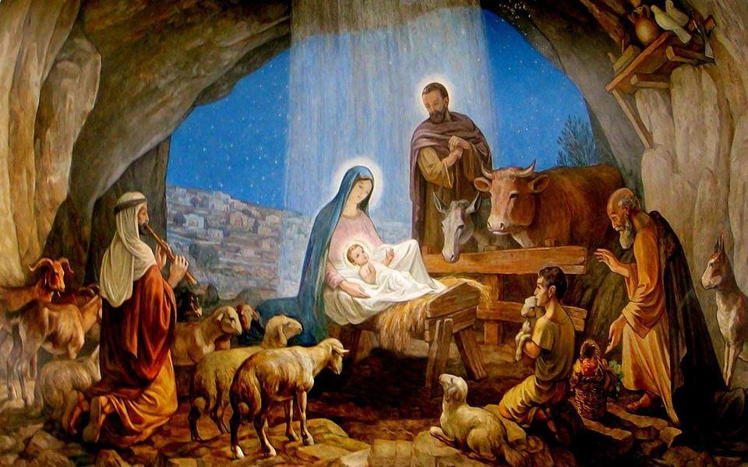

Sretan Božić i blagoslovljenu
Novu 2019. godinu žele vam
djeca, sestre, odgojitelj i odgojiteljice
Dječjeg vrtića Svetog Josipa,
Granešina 7, Zagreb

